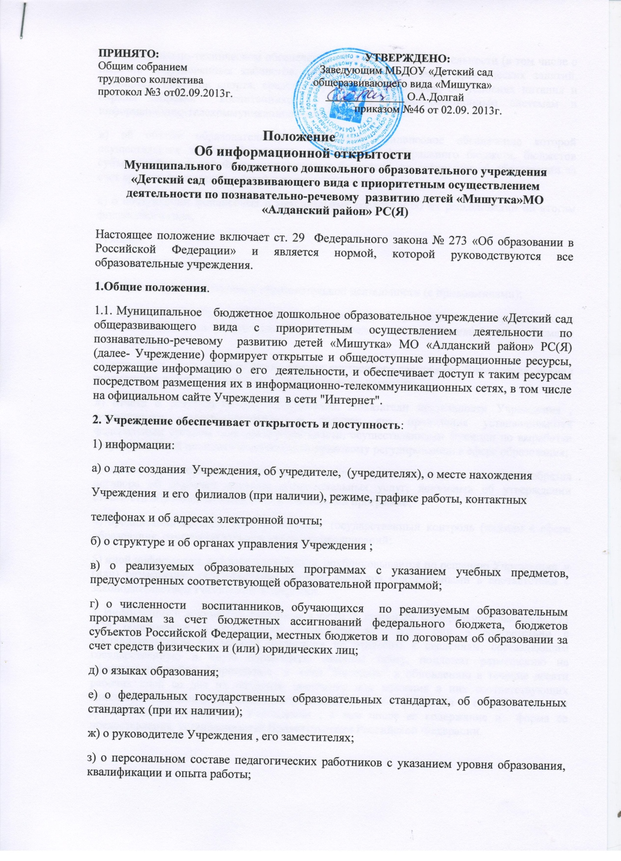

и) о материально-техническом обеспечении образовательной деятельности (в том числе о наличии оборудованных кабинетов, объектов для проведения практических занятий, библиотек, объектов спорта, средств обучения и воспитания, об условиях питания и охраны здоровья воспитанников, о доступе к информационным системам и информационно-телекоммуникационным сетям;
и) об объеме образовательной деятельности, финансовое обеспечение которой осуществляется за счет бюджетных ассигнований федерального бюджета, бюджетов субъектов Российской Федерации, местных бюджетов, по договорам об образовании за счет средств физических и (или) юридических лиц;
к) о поступлении финансовых и материальных средств и об их расходовании по итогам финансового года;
2) копий:
а) Устава Учреждения ;
б) лицензии на осуществление образовательной деятельности (с приложениями);
в) плана финансово-хозяйственной деятельности Учреждения , утвержденного в установленном законодательством Российской Федерации порядке, или бюджетной сметы Учреждения ;
г) локальных нормативных актов, правил внутреннего распорядка Учреждения ,правил внутреннего трудового распорядка, коллективного договора;
д) отчета о результатах самообследования. Показатели деятельности Учреждения , подлежащего самообследованию, и порядок его проведения устанавливаются федеральным органом исполнительной власти, осуществляющим функции по выработке государственной политики и нормативно-правовому регулированию в сфере образования;
3) документа о порядке оказания платных образовательных услуг, в том числе образца договора об оказании платных образовательных услуг, документа об утверждении стоимости обучения по каждой образовательной программе;
4) предписаний органов, осуществляющих государственный контроль (надзор) в сфере образования, отчетов об исполнении таких предписаний;
5) иной информации, которая размещается, опубликовывается по решению Учреждения и (или) размещение, опубликование которой являются обязательными в соответствии с законодательством Российской Федерации.
3. Информация и документы, указанные в части 2 статьи 29 Федерального закона № 273 «Об образовании в Российской Федерации », если они в соответствии с законодательством Российской Федерации не отнесены к сведениям, составляющим государственную и иную охраняемую законом тайну, подлежат размещению на официальном сайте Учреждения в сети "Интернет" и обновлению в течение десяти рабочих дней со дня их создания, получения или внесения в них соответствующих изменений. Порядок размещения на официальном сайте Учреждения в сети "Интернет" и обновления информации о Учреждения , в том числе ее содержание и форма ее предоставления, устанавливается Правительством Российской Федерации.

